  南三陸町立歌津中学校 |   歌津中学校だより  た つ が ね  教育目標 志をもち，たくましく未来を拓く生徒の育成 | 令和５年４月９日  第２号  文責：伊藤 浩志
令和６年度入学式を実施しました４／８（月）
４月８日朝，昇降口たちの元気な声が戻ってきました。新年度をスタートさせた様子です。そして，在校生がしっかり準備した中で，３０名の新入生を迎え，厳かに，晴れやかに入学式を行いました。新入生，在校生ともに，夢と志を持ち，目標に向かって前進し，充実した一年にしてほしいと願っています。
式 辞
やわらかな陽ざしと草木のみずみずしい香り、そして大海原からそよぐさわやかな潮風が、春の心地よさを伝える今日、南三陸町町長佐藤仁様をはじめとする、５名の南三陸町議会議員の皆様、本校ＰＴＡ会長牧野晴道様、本校同窓会会長井上誠様、伊里前小学校校長三浦博之様、名足小学校校長小野寺夏江様、歌津公民館館長阿部勉様、そして南三陸町教育委員会から教育委員小畑正敏様と、多くのご来賓の皆様のご臨席のもとに、南三陸町立歌津中学校入学式を挙行できますことは、このうえない喜びであります。
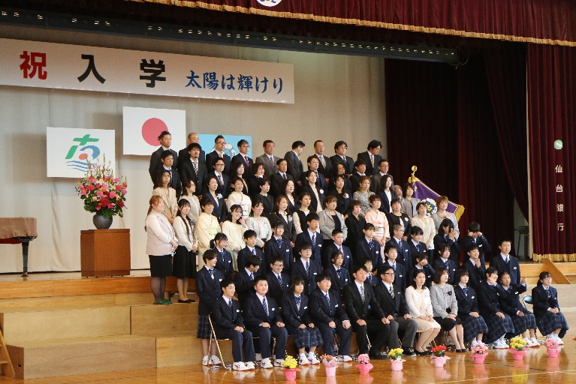
心からの感謝と御礼を申し上げます。
さて、新入生のみなさん、入学おめでとうございます。みなさんの入学を心より歓迎いたします。歌津中学校は７８年目を迎えた伝統ある学校です。みなさんにも、伝統を受け継ぎ、自信と誇りを持って充実した中学校生活を築いていってほしいと願います。そこで、心掛けてほしいことを二つお話しします。
一つ目のお話です。それは、夢や目標に向かって、常に『向上心』をもって学習してほしいということです。将来の夢や希望を実現させるためにはしっかりとした学力が必要になります。勉強の苦手な人もいるかもしれませんが、自分なりの小さなステップで構いません。受け身では無く主体的に学習する中学生になることを期待しています。
二つ目です。「つながる力」を身に付けようとしてください。授業のとき、部活動のとき、行事に取り組んでいるとき、そして日常の何気ない生活の中で、お互いの良さを認め、相手の気持ちに寄り添いながらしっかりと話を聞き、理解しようとする。そして、自分の考えを丁寧にしっかりと伝えようとするなど、積極的にコミュニケーションを図り、いろいろな人と良い関係を築くことのできる、そんな「つながる力」を身に付けてください。
さあ、今日から中学生です。
学校生活の中で、辛いなとか厳しいなといった困難なこともあるかもしれません。その時は、まず自分で解決方法を考えてみましょう。次に、友だち、先輩、保護者、そして先生といった、みなさんの周りにいる誰でも構いません。話しやすい人に相談しましょう。成長期である中学生の時期は、様々な失敗や悩みが出てきます。でも、それを乗り越えていく過程、頑張りこそが、大きな人間としての成長につながります。一人ではありません。寄り添ってくれる人が必ずいます。
南三陸町町民憲章で言うならば、生徒のみなさんは、南三陸町の大きな自然の手のひらに抱かれながら、海のように広い心で、魚のようにいきいき泳いでください。私たち教職員は、山のように豊かな愛で、繭のようにみなさんを包みます。
次に、保護者の皆様に申し上げます。本日はお子様のご入学、誠におめでとうございます。本日より、皆様の大切なかけがえのないお子様を歌津中学校の生徒としてお預かりいたします。中学校の三年間は、知力・体力を付けることはもちろんのことですが、人間（ひと）として、自分の在り方や生き方を考える心の教育にも力を入れて参ります。しかしながら、教育は学校だけでできるものではありません。学校と家庭と地域が、それぞれの役割を自覚しつつ、手を取り合ってこそしっかりとした教育が可能となります。お子様の成長をともに確かめ合いながら進んで参りたいと思っております。
皆様のご理解とご協力をお願い申し上げます。
結びに、本校の教育に力強いご支援をいただいておりますご来賓の皆様に改めて感謝申し上げますとともに、この大きな自然の手のひらに抱かれている平和ですばらしい町南三陸、歌津地区において、大人も子どもも、町民憲章のごとく、空のように澄んだ瞳で、川のように命を繋いでいく事を願い式辞といたします。
南三陸町立歌津中学校長 熊谷岳哉

